**Синтез и фотофизические свойства диад на основе производных дибензоилметаната дифторида бора**

***Филиппов М.В.1,2,3, Белова А.С.2,3, Ионов Д.С. 3***

*Студент, 1 курс магистратуры*

*1Московский физико-технический институт, физтех-школа электроники, фотоники*

*и молекулярной физики, Москва, Россия*

*2Институт элементоорганических соединений имени А. Н. Несмеянова Российской академии наук, Москва, Россия*

*3* *Отделение Центр Фотохимии Курчатовского комплекса кристаллографии и фотоники НИЦ «Курчатовский институт», Москва, Россия*

*E-mail: maksim_filippov_000@mail.ru*

Особый интерес в области органической электроники представляют материалы с высокими квантовыми выходами люминесценции как в растворе, так и в твердом состоянии, с настраиваемым диапазоном испускаемого излучения. Такие материалы используются в органических светоизлучающих диодах (ОСИД), в сенсорах различного типа и в качестве биомаркеров. Одними из перспективных соединений, позволяющих настраивать оптические характеристики в широком диапазоне длин волн благодаря образованию эксимеров и эксиплексов, являются производные дибензоилметаната дифторида бора (DBMBF2). Однако, в литературе практически отсутствуют систематические работы по изучению взаимосвязи между структурой DBMBF2 и его способностью к образованию эксимеров [1]. Наиболее распространенным подходом для образования эксимеров является фиксация флуорофоров на небольшом расстоянии друг от друга с помощью гибкого спейсера, что увеличивает вероятность их взаимодействия в возбужденном состоянии.

В данной работе были синтезированы бисхромофорные системы на основе производных DBMBF2 с заместителями различной природы в фенильном кольце (H, OMe, CN), способные к образованию внутримолекулярных комплексов в возбужденном состоянии. Было изучено влияние полярности растворителя на процесс образования внутримолекулярных эксимеров и эксиплексов – с уменьшением полярности растворителя доля внутримолекулярных комплексов увеличивается. Также установлено влияние заместителя в пара-положении на процесс образования эксимеров в симметричных диадах – доля эксимеров увеличивается в ряду заместителей H < OMe < CN. Для ассиметричной диады с циано- и метокси-группами наблюдается наибольшая доля длинноволнового пика флуоресценции в толуоле по сравнению с мономерным излучением, что может быть связано с более сильным взаимодействием хромофоров из-за электростатического взаимодействия донорного (DBMBF2-OMe) и акцепторного (DBMBF2-CN) фрагментов.

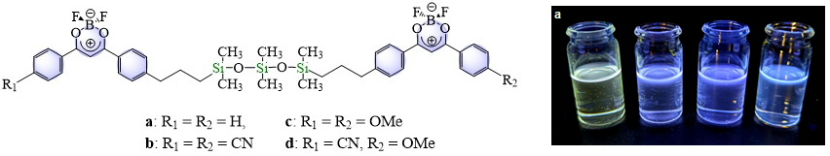

Рис. 1. Общая структурная формула диад производных DBMBF2 и фотография растворов соединения **a** в толуоле, хлороформе, дихлорметане и ацетонитриле

(слева направо) при возбуждении светом с длиной волны 365 нм*.*

*Работа была поддержана Российским научным фондом, грант № 24-13-00443*

**Литература**

1. Belova A. S., Kononevich Y.N., Ionov D.S. et al. Intramolecular H-Type dimer and excimer formation in dibenzoylmethanatoboron difluoride dyads connected via diphenylsiloxane Linkers // Dyes Pigm., 2022. V. 208. P. 110852.